Programa de Validação e Assinatura da Escrituração Fiscal Digital (PVA-EFD)

Resumo: Este procedimento enfoca as principais disposições sobre o Programa de Validação e Assinatura da Escrituração Fiscal Digital, desde a baixa (download) do site da Receita Federal até a transmissão dos arquivos.

Sumário

1. Introdução
2. Baixa (download) do PVA-EFD
3. PVA
4. Estrutura do programa
4.1 Escrituração fiscal
4.1.1 Nova
4.1.1.1 Criar
4.1.1.2 Importar
4.1.2 Abrir
4.1.3 Verificar Pendências
4.1.4 Gerar Arquivo para Entrega
4.1.5 Assinatura
4.1.5.1 Assinar
4.1.5.2 Excluir
4.1.6 Transmitir
4.1.7 Excluir
4.1.8 Consultar Situação no Sped
4.1.9 Visualizar recibo de transmissão
4.1.10 Exportar arquivo
4.1.11 Sair
4.2 Contribuinte
4.2.1 Cadastrar Contribuinte
4.2.2 Abrir Cadastro
4.2.3 Fechar Cadastro
4.2.4 Excluir Cadastro
4.3 Tabelas
4.4 Cópias de Segurança
4.4.1 Escrituração Fiscal
4.4.1.1 Gerar
4.4.1.2 Restaurar
4.4.2 Cadastro de Contribuintes
4.4.2.1 Gerar
4.4.2.2 Restaurar
4.5 Configurações
4.6 OIE
4.7 Sobre
4.8 Visualização de relatórios ou de escrituração
4.8.1 Relatórios
4.8.2 Escrituração
4.9 Ícones
4.10 Teclas de atalho

Retornar ao Sumário

1. Introdução

O Sistema Público de Escrituração Digital (Sped), instituído pelo Decreto nº 6.022/2007 , faz parte do Programa de Aceleração do Crescimento do Governo Federal (PAC 2007-2010) e se constitui em mais um avanço na informatização da relação entre o Fisco e os contribuintes.

O Sped consiste, de modo geral, na modernização da sistemática atual do cumprimento de obrigações acessórias transmitidas pelos contribuintes às administrações tributárias e aos órgãos fiscalizadores, com a utilização de certificação digital para fins de assinatura dos documentos eletrônicos, garantindo, assim, validade jurídica apenas na sua forma digital.

É composto, entre outros sistemas, pela Escrituração Contábil Digital (ECD), pela Escrituração Fiscal Digital (EFD), pela Nota Fiscal Eletrônica (NF-e) e pelo Conhecimento de Transporte Eletrônico (CT-e).

A EFD é composta de arquivo digital que se constitui de um conjunto de escriturações de documentos fiscais e de outras informações de interesse dos Fiscos das Unidades da Federação (UF) e da Secretaria da Receita Federal do Brasil (RFB), bem como de registros de apuração de impostos referentes às operações e prestações praticadas pelo contribuinte.

Este arquivo, a ser transmitido pela Internet ao ambiente do Sped, deve ser validado e assinado digitalmente pelo Programa de Validação e Assinatura da Escrituração Fiscal Digital (PVA-EFD).

Examinaremos, nos itens seguintes, os procedimentos aplicáveis desde a baixa (download) do programa, até a sua transmissão aos órgãos competentes.
(Decreto nº 6.022/2007 )

Retornar ao Sumário

2. Baixa (download) do PVA-EFD

O PVA-EFD está disponível para download pelo usuário no site da RFB (http://idg.receita.fazenda.gov.br/orientacao/tributaria/declaracoes-e-demonstrativos/sped-sistema-publico-de-escrituracao-digital/escrituracao-fiscal-digital-efd/escrituracao-fiscal-digital-efd)

Na instalação do PVA, como pré-requisito, é necessária a instalação da máquina virtual do Java, conforme as seguintes telas:

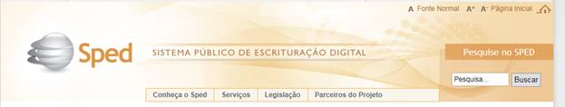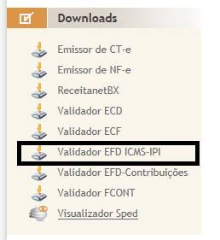

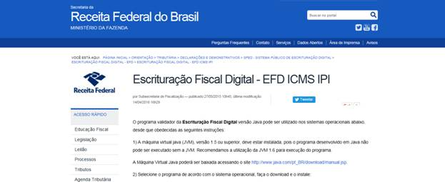

A versão do PVA-EFD pode ser utilizada nos seguintes sistemas operacionais:
a) PVA_EFD_w32-2.4.4.exe

b) PVA_EFD_linux-2.4.4.bin

Em nossa demonstração, selecionamos a opção para o sistema operacional Windows.

Programa Sped Fiscal para Windows

Após a seleção e o clique no ícone PVA_EFD_w32-2.4.4.exe (72.074 KB), será aberta uma janela perguntando se o usuário deseja executar ou salvar o arquivo.

Assim, depois de efetuado este procedimento, será instalado o PVA no computador do usuário.
(Ato Cotepe/ICMS nº 9/2008 , Apêndice A, subitem 1.2.1)

Retornar ao Sumário

3. PVA

O PVA é composto de um conjunto de telas com navegação interativa permitindo uma visão completa da EFD e possibilitando a escolha da sequência de preenchimento dos registros ou a consulta por meio dessas telas que podem ser abertas para maior detalhamento.

A navegação entre os campos dos registros é feita pela tecla <TAB> no teclado do computador.

Este programa possibilita:
a) a importação de dados a partir da geração de arquivo, de acordo com a descrição do leiaute estabelecida pelo Ato Cotepe/ICMS nº9/2008 ;

b) a edição de dados;

c) a validação do arquivo, conforme regras de negócios aplicadas;

d) a correção de erros detectados na validação;

e) a visualização da escrituração;

f) a impressão de relatórios;

g) a gravação do arquivo para entrega;

h) a exportação de arquivos;

i) a assinatura digital; e

j) a transmissão do arquivo pela Internet.
(Ato Cotepe/ICMS nº 9/2008 , Apêndice A, subitem 1.2.1)

Retornar ao Sumário

4. Estrutura do programa

O PVA apresenta as seguintes opções:
a) "Escrituração Fiscal";

b) "Contribuinte";

c) "Tabelas";

d) "Cópias de Segurança";

e) "Configurações";

f) "OIE" Arquivo de Operações Interestaduais (opções: importar, visualizar e excluir); e

g) "Sobre".

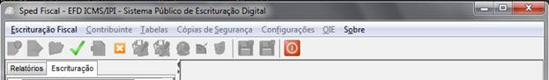
(Ato Cotepe/ICMS nº 9/2008 , Apêndice A, subitem 1.2.1)

Retornar ao Sumário

4.1 Escrituração fiscal

A aba "Escrituração Fiscal" é composta dos seguintes itens:
a) Nova;

b) Abrir;

c) Editar;

d) Verificar Pendências;

e) Gerar Arquivo para Entrega;

f) Assinatura;

g) Transmitir;

h) Excluir;

i) Consultar Situação no Sped;

j) Visualizar Recibo de Transmissão;

k) Exportar Arquivo; e

n) Sair.

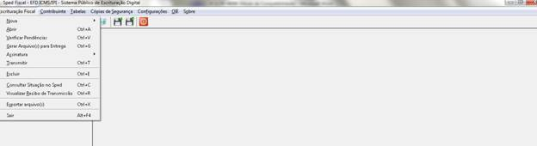
(Ato Cotepe/ICMS nº 9/2008 , Apêndice A, subitem 1.2.1)

Retornar ao Sumário

4.1.1 Nova

A opção "Nova" da EFD (subitem 4.1) permite que o usuário digite a EFD na função "Criar" ou que importe EFD na função "Importar", validada ou não, assinada ou não e transmitida ou não.

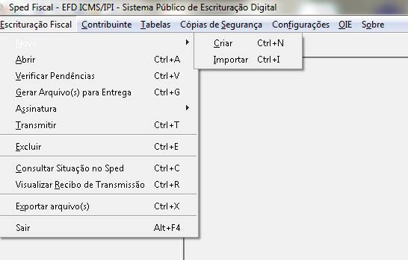

No caso de arquivo que já tiver sido assinado e transmitido o programa irá importá-lo somente para visualização, não impedindo, porém, a sua alteração.

Entretanto, caso seja editado, o programa altera o estado da escrituração de "Somente Visualização" para "Em edição" e todos os controles de segurança serão alterados.
(Ato Cotepe/ICMS nº 9/2008 , Apêndice A, subitem 1.2.1)

Retornar ao Sumário

4.1.1.1 Criar

Na função "Criar" da opção "Nova" o PVA permite ao usuário a digitação da EFD de todo o período de apuração. Esta opção também é acessível por meio do ícone
ou pelo atalho <Ctrl> + <N>.

Quando selecionada a função "Criar" o PVA lista todos os contribuintes cadastrados anteriormente no programa mediante digitação, bem como permite o cadastramento do declarante para que seja selecionado o informante da EFD.

Após o preenchimento dos campos obrigatórios ao se pressionar o botão "OK", o programa informa: "Escrituração criada com sucesso".

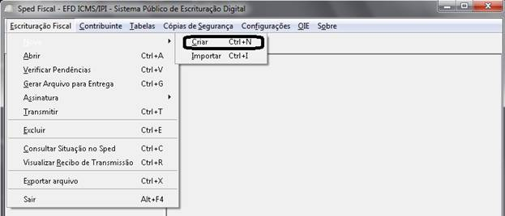

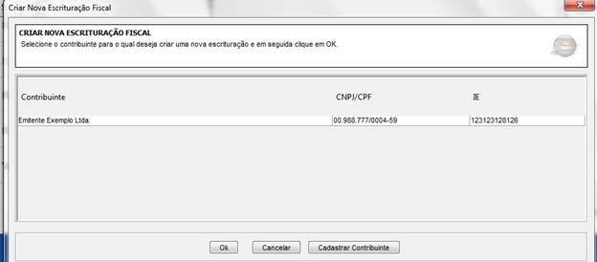

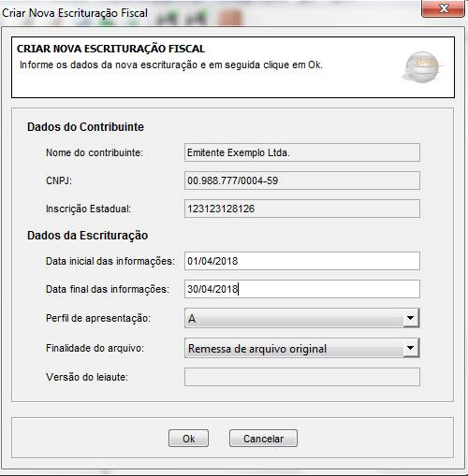
(Ato Cotepe/ICMS nº 9/2008 , Apêndice A, subitem 1.2.1)

Retornar ao Sumário

4.1.1.2 Importar

Na função "Importar" da opção "Nova" o PVA permite ao usuário a importação de uma EFD.

Para fazer a importação o usuário deverá a partir da opção "Escrituração Fiscal" selecionar a opção "Nova" e, em seguida, a função "Importar". Será apresentada a tela "Importar Escrituração Fiscal" para que seja indicada a localização do arquivo da EFD que se deseja importar.

No procedimento de importação será apresentada a tela de progresso da operação permitindo que o usuário a cancele a qualquer momento.

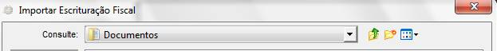

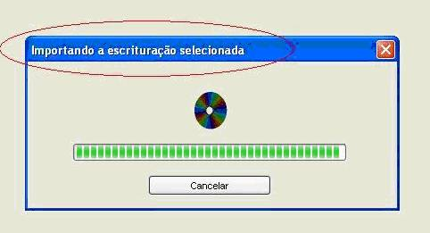

É importante observar que:
a) o programa não permite a importação de um mesmo arquivo do mesmo período de apuração ainda que este novo arquivo seja de substituição;

b) será apresentada a tela de progresso da operação permitindo que o usuário cancele a operação a qualquer momento; e

c) o arquivo não será importado enquanto forem detectados erros de estrutura.

Desse modo, caso o arquivo não apresente erros de estrutura o programa apresentará a seguinte mensagem: "A importação foi concluída com êxito. A escrituração não apresenta erros de estrutura. Deseja fazer a validação de conteúdo agora?".

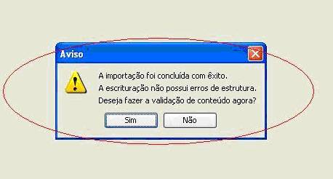

Se o usuário optar por não fazer a validação de conteúdo a importação é finalizada, devendo ser reiniciada com a opção "Verificar Pendências".

Entretanto, se a escrituração apresentar erros e o usuário optar por continuar a validação, o programa executa a validação de conteúdo apresentando ao final o relatório "Pendências da Validação".

Quando detectados erros de conteúdo ou advertências aparecerá esta mensagem: "A escrituração fiscal possui erros de validação. Corrija os erros e valide novamente". Se o arquivo não apresentar erros, aparecerá a mensagem: "A escrituração fiscal foi importada com sucesso".

Os campos dos registros nos quais foram detectados erros ou advertências, poderão ser acessados diretamente no relatório de pendências, bastando para isso clicar no link existente entre o campo e o registro considerado.

O campo do registro desejado estará ressaltado com bordas vermelhas e disponível para que a correção seja efetuada.

Para retornar ao "Relatório de Pendências" o usuário deverá clicar na aba "Relatórios".

Se a EFD for validada com sucesso será habilitada a função "Assinatura com Certificado Digital" para posterior transmissão do arquivo.
(Ato Cotepe/ICMS nº 9/2008 , Apêndice A, subitem 1.2.1)

Retornar ao Sumário

4.1.2 Abrir

A opção "Abrir" da Escrituração Fiscal (subitem 4.1) permite ao usuário a visualização de EFD importada ou a edição ou alteração da escrituração.

Para a visualização da EFD por intermédio do PVA é necessário que a mesma tenha sido importada, ainda que com erros de validação.

O usuário deve clicar no item "Abrir" da opção "Escrituração Fiscal" ou utilizar a tecla de atalho <Ctrl> + <A> ou o ícone
, selecionando o arquivo da EFD.

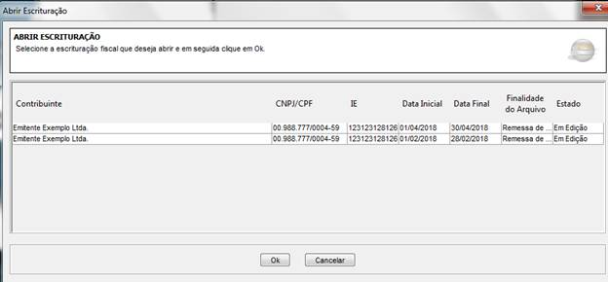
(Ato Cotepe/ICMS nº 9/2008 , Apêndice A, subitem 1.2.1)

Retornar ao Sumário

4.1.3 Verificar Pendências

A opção "Verificar Pendências" (subitem 4.1) permite ao usuário a verificação de pendências de um arquivo digitado, em digitação, ou importado.

Depois do preenchimento dos registros da EFD ou da importação de arquivo é necessário que a EFD passe pelo processo de validação de seu conteúdo.

Para isso, o usuário deverá selecionar a opção "Verificar Pendências" ou utilizar a tecla de atalho <Ctrl> + <V> ou o ícone
.

Se for constatada a existência de erros ou advertências o programa gera um relatório de pendências demonstrando a linha do erro existente (somente quando existe o relacionamento entre o arquivo avaliado e o arquivo-texto importado) e cria link para o registro que contém o erro a fim de possibilitar a sua correção (o campo que contém o erro fica em destaque com as bordas em vermelho).

Efetuada a correção do campo, para retornar ao relatório de pendências o usuário deverá clicar na opção "Relatórios".

O relatório de erros poderá ser salvo em arquivo compatível com o programa Excel (tabela) ou Adobe (PDF).

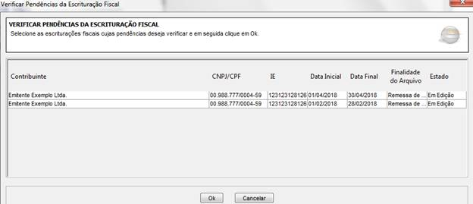

Caso o arquivo seja importado e validado com sucesso, sem qualquer complemento ou correção por digitação, a assinatura será alocada ao final do arquivo-texto (TXT) original e o arquivo deverá ser mantido pelo prazo estabelecido na legislação.
(Ato Cotepe/ICMS nº 9/2008 , Apêndice A, subitem 1.2.1)

Retornar ao Sumário

4.1.4 Gerar Arquivo para Entrega

A EFD digitada ou o arquivo alterado com as funcionalidades do programa somente será disponibilizada para assinatura após a geração de arquivo para entrega.

O item "Gerar Arquivo para Entrega" da opção "Escrituração Fiscal" (subitem 4.1) permite ao usuário a geração de arquivo no formato texto (TXT) delimitado por "|" (pipe) a partir da edição ou da alteração da escrituração fiscal.

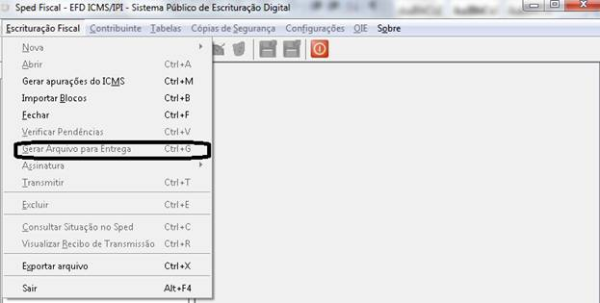
(Ato Cotepe/ICMS nº 9/2008 , Apêndice A, subitem 1.2.1)

Retornar ao Sumário

4.1.5 Assinatura

A opção "Assinatura" (subitem 4.1) se destina a assinatura com certificado digital que somente poderá ser feita em arquivo validado com sucesso, ainda que contenha advertências, não sendo permitida a assinatura enquanto houver erros apontados durante a validação de conteúdo.

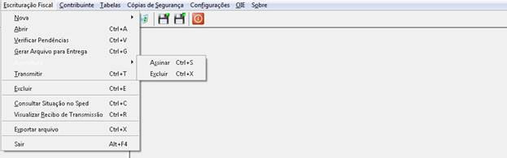
(Ato Cotepe/ICMS nº 9/2008 , Apêndice A, subitem 1.2.1)

Retornar ao Sumário

4.1.5.1 Assinar

Na opção "Assinatura" se encontra a aba "Assinar". Esta função do PVA permite assinar o arquivo já validado com sucesso.

Entretanto, não será permitida a assinatura sem a importação ou a digitação de dados utilizando o PVA.

Para que a assinatura seja válida é necessária a utilização de certificado digital emitido por autoridade certificadora, em conformidade com as regras da Infraestrutura de Chaves Públicas Brasileira (ICP-Brasil), podendo ser utilizado:
a) o e-CNPJ (verificação somente dos 8 primeiros caracteres);

b) o e-CPF do representante legal da empresa perante a RFB; ou

c) procuração eletrônica.

No início da transmissão será verificada se a assinatura do arquivo é válida, conforme cadastro de pessoas autorizadas a assinar pela empresa.

Assim, para a assinatura da EFD deverão ser adotados os seguintes procedimentos:
a) na aba "Escrituração Fiscal" o usuário selecionará a função "Assinar". Será apresentada a tela "Assinar Escrituração" com a lista das escriturações fiscais existentes no banco de dados;

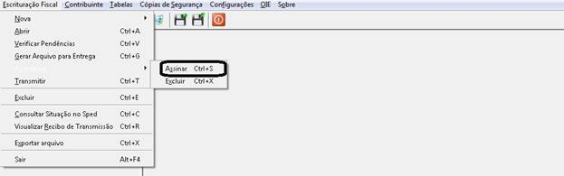
b) o usuário selecionará na lista apresentada o arquivo que deseja assinar e clicará no respectivo botão para iniciar a operação ou cancelá-la;

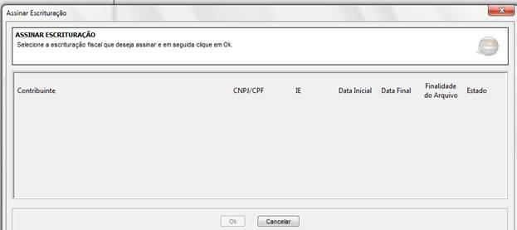
c) na tela "Lista de Certificados" o usuário selecionará o certificado da pessoa que assinará o arquivo e clicará no respectivo botão para iniciar a operação ou cancelá-la. Caso não existam certificados será exibida a seguinte mensagem: "Nenhum certificado com as características necessárias foi encontrado";

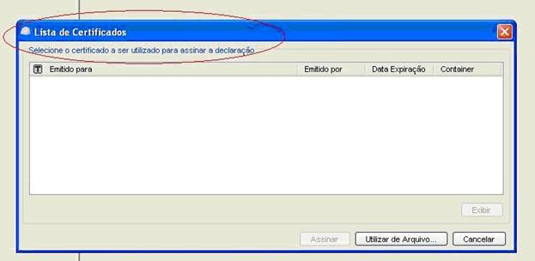
Nota

Na hipótese dessa tela (em branco) salientamos que não houve certificado digital disponível para exemplificar.

d) para assinatura da EFD, o certificado precisa ser do tipo A1 ou A3 e pertencer à ICP-Brasil. O usuário clicará no respectivo botão para iniciar a operação ou cancelá-la;

e) será exibida a tela para digitação da senha do certificado;

f) ao final, será apresentada a mensagem "Escrituração assinada com sucesso"; e

g) para visualizar os dados do certificado digital da assinatura do arquivo, o usuário utilizará a aba "Escrituração Fiscal", opção "Abrir", "Relatórios", "Assinatura".

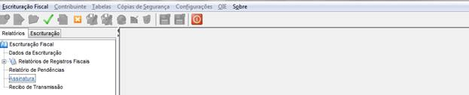
(Ato Cotepe/ICMS nº 9/2008 , Apêndice A, subitem 1.2.1)

Retornar ao Sumário

4.1.5.2 Excluir

Na opção "Assinatura" existe a função "Excluir", por meio da qual é possível excluir a assinatura da EFD.

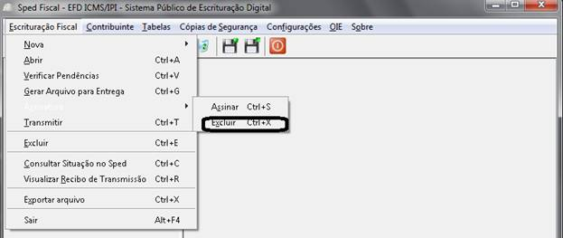

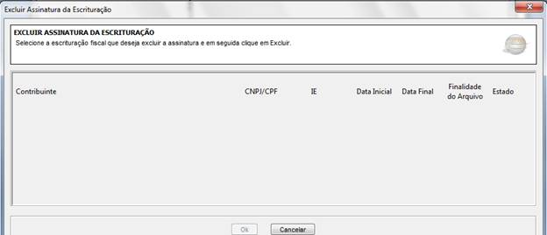
(Ato Cotepe/ICMS nº 9/2008 , Apêndice A, subitem 1.2.1)

Retornar ao Sumário

4.1.6 Transmitir

A opção "Transmitir" (subitem 4.1) permite ao usuário a transmissão do arquivo assinado pelo contribuinte ou por seu representante legal para o ambiente nacional do Sped ou para a Sefaz.

Para a transmissão do arquivo deverá ser utilizado o programa Receitanet disponibilizado pela RFB para o envio da EFD pela Internet.

Somente poderá ser transmitida a EFD que estiver assinada com certificação digital válido.

Assim, para transmissão do arquivo o usuário deverá adotar os seguintes procedimentos:
a) na aba "Escrituração Fiscal" selecionar a função "Transmitir Escrituração Fiscal". Aparecerá a tela "Transmitir Escrituração" com a lista das EFD existentes na base de dados do programa;

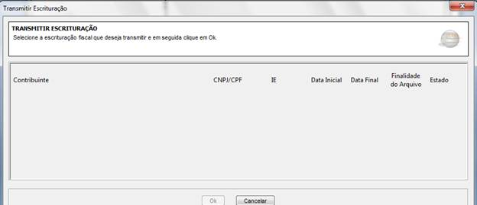
b) selecionar na lista apresentada o arquivo a ser transmitido e clicar no botão para iniciar a operação ou cancelá-la. Será apresentada a tela de progresso da operação.

Após o término da operação será exibida a mensagem: "Este arquivo (CNPJ da empresa) foi transmitido com sucesso.

O recibo de entrega pela Internet estará disponível em seu computador junto com o arquivo transmitido. Para imprimi-lo acione a opção correspondente no programa.
(Ato Cotepe/ICMS nº 9/2008 , Apêndice A, subitem 1.2.1)

Retornar ao Sumário

4.1.7 Excluir

A opção "Excluir" (subitem 4.1) permite ao usuário a exclusão de todos os dados relativos a um ou mais arquivos da EFD.

Para a exclusão de várias EFD do banco de dados o usuário deverá utilizar a tecla "CTRL" e selecionar mais de uma EFD com o mouse.

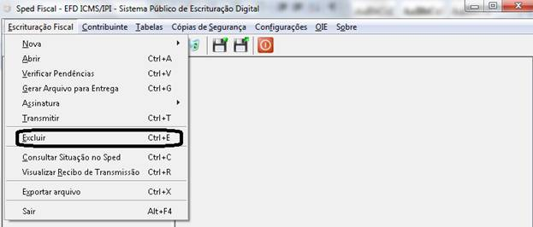

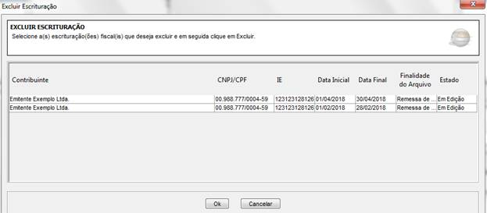

Para a exclusão de uma ou mais EFD o usuário deverá adotar os seguintes procedimentos:
a) na aba "Escrituração Fiscal" selecionar a opção "Excluir". Será apresentada a tela "Excluir Escrituração" com a lista das escriturações existentes na base de dados do sistema;

b) selecionar uma ou mais EFD (para exclusão múltipla de contribuintes, utilizar a tecla "CTRL") da lista apresentada e clicar no botão para excluí-la (s) ou cancelar a operação. Depois clicar no botão OK para excluir a (s) EFD. O programa apresenta uma tela de aviso informando que a exclusão da EFD não implica exclusão do arquivo original e apresenta as opções para excluir ou cancelar a operação.

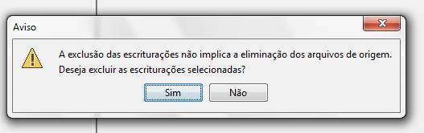
(Ato Cotepe/ICMS nº 9/2008 , Apêndice A, subitem 1.2.1)

Retornar ao Sumário

4.1.8 Consultar Situação no Sped

A opção "Consultar Situação no Sped" (subitem 4.1) permite ao usuário conectado à Internet consultar a situação da EFD na base de dados do servidor do Sped Fiscal, em ambiente nacional.

O sistema verifica a existência do arquivo da EFD selecionado no repositório. Após a verificação, o sistema retorna com o resultado da pesquisa.

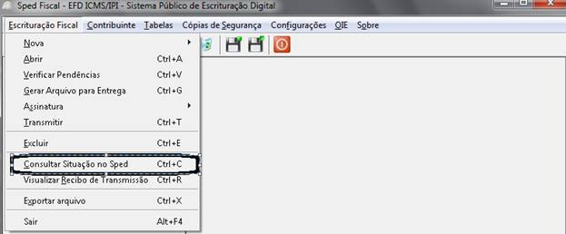

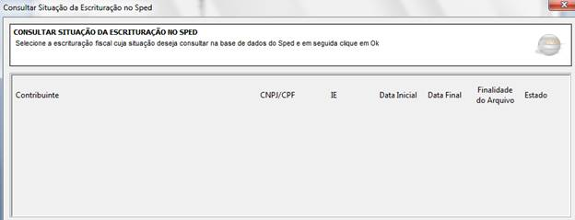
(Ato Cotepe/ICMS nº 9/2008 , Apêndice A, subitem 1.2.1)

Retornar ao Sumário

4.1.9 Visualizar recibo de transmissão

A opção "Visualizar Recibo de Transmissão" (subitem 4.1) permite ao usuário a visualização do recibo da EFD transmitida.

Deverá ser informada pelo usuário, a localização do arquivo relativo ao recibo de transmissão.

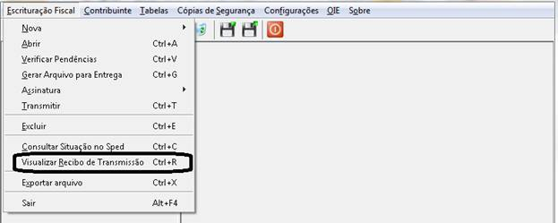

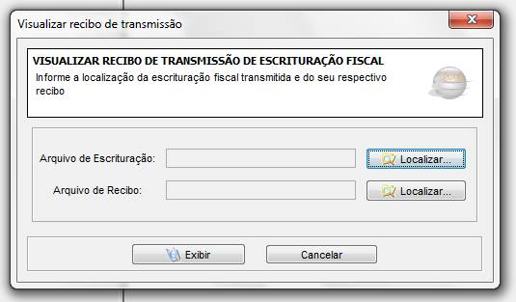
(Ato Cotepe/ICMS nº 9/2008 , Apêndice A, subitem 1.2.1)

Retornar ao Sumário

4.1.10 Exportar arquivo

A opção "Exportar Arquivo" (subitem 4.1) permite a exportação em arquivo-texto da EFD importada e/ou alterada.

Não é exportada a assinatura do arquivo, visto que, quando assinado o arquivo-texto que contém a assinatura já estará disponível em diretório definido pelo usuário.
Nota

O arquivo que contém a assinatura deve ser armazenado pelo contribuinte pelo prazo estabelecido na legislação fiscal.

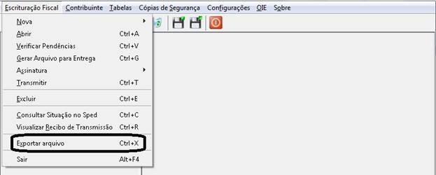

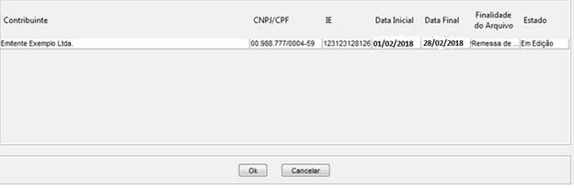
(Ato Cotepe/ICMS nº 9/2008 , Apêndice A, subitem 1.2.1)

Retornar ao Sumário

4.1.11 Sair

Quando o usuário clica na opção "Sair" (subitem 4.1), o programa é encerrado.

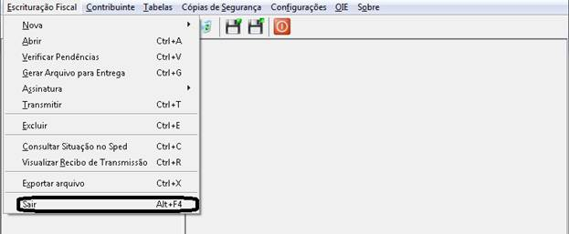
(Ato Cotepe/ICMS nº 9/2008 , Apêndice A, subitem 1.2.1)

Retornar ao Sumário

4.2 Contribuinte

O menu "Contribuinte" é composto das seguintes opções:
a) "Cadastrar Contribuinte";

b) "Abrir Cadastro";

c) Fechar Cadastro; e

d) "Excluir Cadastro".
(Ato Cotepe/ICMS nº 9/2008 , Apêndice A, subitem 1.2.1)

Retornar ao Sumário

4.2.1 Cadastrar Contribuinte

A opção "Cadastrar Contribuinte" (subitem 4.2) permite o cadastro de dados gerais de identificação do contribuinte que poderão ser usados para a criação ou a edição da EFD dele.

Deverão ser preenchidas todas as informações do contribuinte: nome empresarial, CNPJ ou CPF, código de município, inscrição estadual, indicador de atividade (se industrial ou não) e inscrição no município e na Superintendência da Zona Franca de Manaus (Suframa), quando houver.

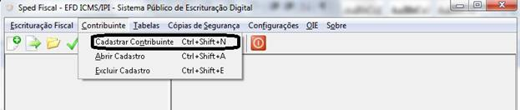

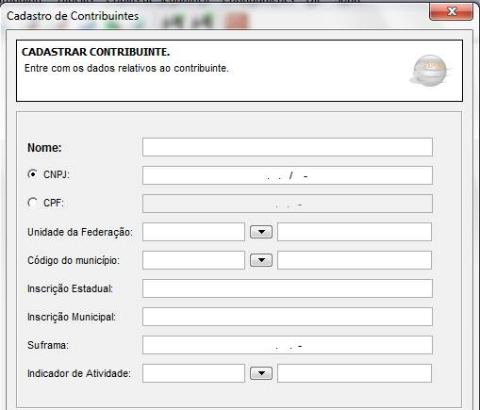
(Ato Cotepe/ICMS nº 9/2008 , Apêndice A, subitem 1.2.1)

Retornar ao Sumário

4.2.2 Abrir Cadastro

A opção "Abrir Cadastro" (subitem 4.2) é utilizada para abrir e atualizar os dados de contribuinte já cadastrado.

As informações se destinam ao preenchimento de registros da EFD, do período corrente, e de outros períodos, e compõem basicamente os dados necessários previstos no bloco 0 do leiaute.

Poderão ser cadastradas todas as tabelas do contribuinte, independentemente de se aplicarem na EFD do período, uma vez que ao gerar o arquivo para entrega, o PVA somente considera os registros vinculados ao arquivo.

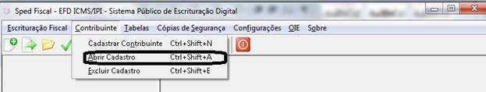

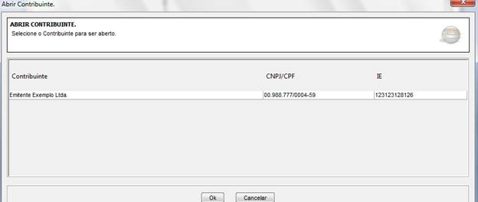

Todos os dados cadastrados podem ser utilizados na EFD de períodos posteriores ou transferidos para outra máquina do usuário (utilizar menu "Cópias de Segurança", opção "Cadastro do Contribuinte", "Gerar". Para a restauração será utilizada a opção "Restaurar").

Se os dados forem cadastrados diretamente no preenchimento da EFD, aba "Escrituração Fiscal", opção "Nova", função "Criar" (subitem 4.1.1.1), os mesmos não serão transferidos para o cadastro e, consequentemente, não serão aproveitados em períodos posteriores.
(Ato Cotepe/ICMS nº 9/2008 , Apêndice A, subitem 1.2.1)

Retornar ao Sumário

4.2.3 Fechar Cadastro

A opção "Fechar Cadastro" (subitem 4.2) só será habilitada no caso de cadastro aberto.Este item é utilizado para encerrar a digitação das informações do contribuinte.

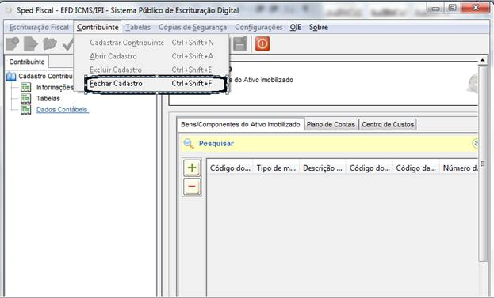
(Ato Cotepe/ICMS nº 9/2008 , Apêndice A, subitem 1.2.1)

Retornar ao Sumário

4.2.4 Excluir Cadastro

A opção "Excluir Cadastro" do menu "Contribuinte" (subitem 4.2) é utilizada para a exclusão do cadastro do contribuinte.

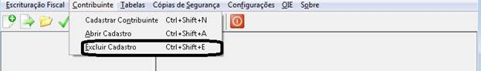
(Ato Cotepe/ICMS nº 9/2008 , Apêndice A, subitem 1.2.1)

Retornar ao Sumário

4.3 Tabelas

O menu "Tabelas" permite a atualização das tabelas externas utilizadas pelo PVA quando o equipamento está conectado à Internet.

O usuário deverá manter sempre as tabelas atualizadas, pois será verificada a sua utilização no momento da transmissão.

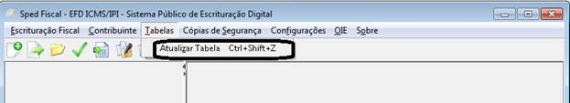
(Ato Cotepe/ICMS nº 9/2008 , Apêndice A, subitem 1.2.1)

Retornar ao Sumário

4.4 Cópias de Segurança

O menu "Cópias de Segurança" permite a criação de cópia de segurança da EFD e do cadastro de contribuinte. Conta com as seguintes opções:
a) "Escrituração Fiscal";

b) "Cadastro de Contribuintes".

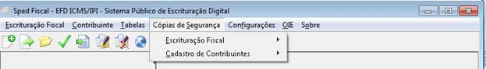
(Ato Cotepe/ICMS nº 9/2008 , Apêndice A, subitem 1.2.1)

Retornar ao Sumário

4.4.1 Escrituração Fiscal

Na opção "Escrituração Fiscal" do menu "Cópias de Segurança" existem duas funções:
a) "Gerar"; e

b) "Restaurar".

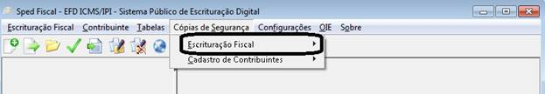
(Ato Cotepe/ICMS nº 9/2008 , Apêndice A, subitem 1.2.1)

Retornar ao Sumário

4.4.1.1 Gerar

A função "Gerar" da opção "Escrituração Fiscal" do menu "Cópias de Segurança" (subitem 4.4) será utilizada da seguinte forma:
a) a partir da opção "Cópias de Segurança" ou pelo ícone
ou pelo atalho <CTRL> + <P>", o usuário selecionará o item "Escrituração Fiscal", função "Gerar";

b) será apresentada a tela "Gerar Cópia de Segurança" com a lista das EFD existentes no banco de dados do PVA, inclusive as EFD em edição;

c) o usuário deverá selecionar a EFD que deseja gerar cópia de segurança e clicar no botão "OK" para proceder à operação ou no botão "Cancelar" para desistir;

d) em seguida, será aberta uma janela possibilitando ao usuário escolher o local e o nome do arquivo de segurança a ser gerado que terá a extensão ".sped";

e) o usuário deverá informar o nome do arquivo e o local em que será feita a cópia de segurança e clicar no botão "Gravar". Após a gravação será apresentada uma tela de aviso com a mensagem: "Cópia de segurança gravada com sucesso".

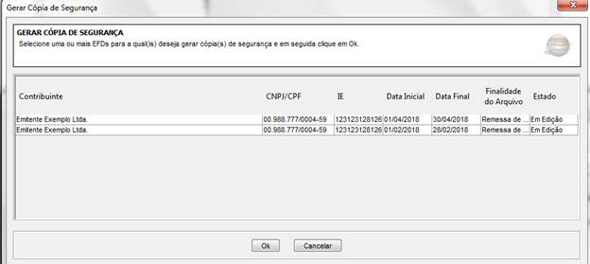
(Ato Cotepe/ICMS nº 9/2008 , Apêndice A, subitem 1.2.1)

Retornar ao Sumário

4.4.1.2 Restaurar

A função "Restaurar" da opção "Escrituração Fiscal" do menu "Cópias de Segurança" (subitem 4.4) permite a restauração da EFD por meio de arquivo de cópia de segurança gravado pelo sistema.

Para a geração de cópia de segurança da EFD o usuário deverá adotar os seguintes procedimentos:
a) a partir do menu "Cópias de Segurança", opção "Escrituração Fiscal", selecionar a função "Restaurar";

b) na tela "Restaurar Cópia de Segurança" selecionar o nome do arquivo a ser restaurado e o local em que será salvo. O arquivo de cópia de segurança criado anteriormente possui a extensão "sped". Após a seleção clicar no botão "Abrir";

c) caso já tenha sido gerado arquivo da EFD para entrega, na cópia de segurança selecionar o nome do arquivo e o local em que será restaurada a EFD para posterior transmissão ao ambiente do Sped. Após a confirmação clicar no botão "OK" para proceder à operação ou no botão "Cancelar" para desistir.

Após a restauração o sistema exibe a mensagem "Cópia de segurança restaurada com sucesso". Se a escrituração escolhida já existir na base de dados, o sistema mostrará a seguinte mensagem: "Escrituração já existe no repositório de dados do sistema. Para restaurar a cópia de segurança será necessário sobrescrever a EFD existente. Deseja fazê-lo?", indagando ao usuário se deseja ou não sobrescrever a EFD existente.

Caso confirme a operação a restauração da cópia de segurança será iniciada, e, ao final, aparecerá a mensagem "Cópia de segurança restaurada com sucesso". Caso contrário, a operação será abandonada.

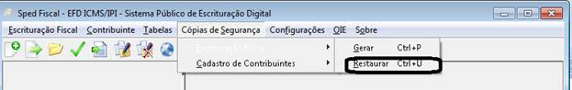

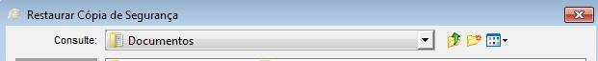
(Ato Cotepe/ICMS nº 9/2008 , Apêndice A, subitem 1.2.1)

Retornar ao Sumário

4.4.2 Cadastro de Contribuintes

No item "Cadastro de Contribuintes" existem duas funções:
a) "Gerar"; e

b) "Restaurar".

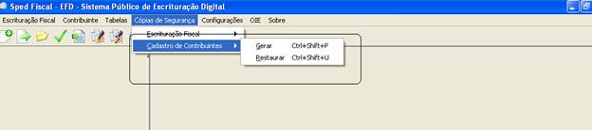
(Ato Cotepe/ICMS nº 9/2008 , Apêndice A, subitem 1.2.1)

Retornar ao Sumário

4.4.2.1 Gerar

A função "Gerar" da opção "Cadastro de Contribuintes" do menu "Cópias de Segurança" (subitem 4.4) permite ao usuário a geração de cópia de segurança das informações do cadastro do contribuinte e de outras existentes no sistema, exceto da EFD, para a guarda ou a transferência para utilização em outra máquina.

Para gerar cópia de segurança dos dados do contribuinte:
a) a partir do menu "Cópias de Segurança" ou do atalho "CTRL + P", o usuário deverá selecionar a opção "Cadastro de Contribuintes", função "Gerar";

b) será apresentada a tela "Gerar Cópia de Segurança", com a lista de contribuintes existentes no banco de dados do PVA;

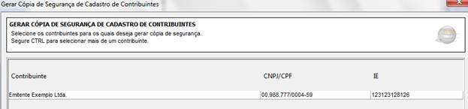
c) o usuário deverá selecionar o contribuinte, cujas informações deverão gerar cópia de segurança e clicar no botão "OK", para proceder à operação ou no botão "Cancelar", para desistir;

d) em seguida será aberta uma janela possibilitando ao usuário escolher o local e o nome do arquivo de segurança a ser gerado. O arquivo gerado terá a extensão ".sped";

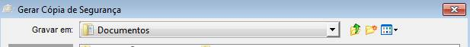
e) o usuário deverá informar o nome do arquivo e o local em que será feita a cópia de segurança e clicar no botão "Gravar". Após a gravação será apresentada uma tela de aviso com a mensagem "Cópia de segurança gravada com sucesso".
(Ato Cotepe/ICMS nº 9/2008 , Apêndice A, subitem 1.2.1)

Retornar ao Sumário

4.4.2.2 Restaurar

A função "Restaurar" da opção "Cadastro de Contribuintes" do menu "Cópias de Segurança" (subitem 4.4) permite a restauração dos cadastros de contribuintes por meio de arquivo de cópia de segurança gravado anteriormente pelo sistema.

Para restaurar cópia de segurança dos dados do contribuinte serão seguidos os seguintes passos:
a) será apresentada a tela "Restaurar Cópia de Segurança" para o usuário selecionar o nome do arquivo a ser restaurado e o local em que será salvo. O arquivo da cópia de segurança criado anteriormente possui a extensão ".sped". Após a seleção o usuário deverá clicar no botão "Abrir";

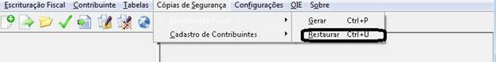

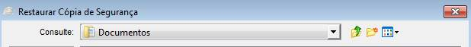

b) será apresentada a tela "Restaurar Cópia de Segurança" para que o usuário confirme o arquivo a ser restaurado. Após a confirmação clicar no botão "OK" para proceder à operação ou no botão "Cancelar" para desistir; e

c) após a restauração o sistema exibirá a mensagem "Cópia de segurança restaurada com sucesso". Caso os dados do contribuinte já existam na base de dados o sistema alertará sobre a substituição dos dados existentes indagando ao usuário se deseja ou não sobrescrever as informações existentes. Caso confirme a operação a restauração da cópia de segurança será iniciada, e, ao final, aparecerá a mensagem "Cópia de segurança restaurada com sucesso". Caso contrário, a operação será abandonada.
(Ato Cotepe/ICMS nº 9/2008 , Apêndice A, subitem 1.2.1)

Retornar ao Sumário

4.5 Configurações

O menu "Configurações" permite alterar os parâmetros predeterminados do sistema e alterar sua configuração para que sejam efetuadas as atualizações de tabelas de forma automática, antes de se executar a função "Verificação de Pendências".

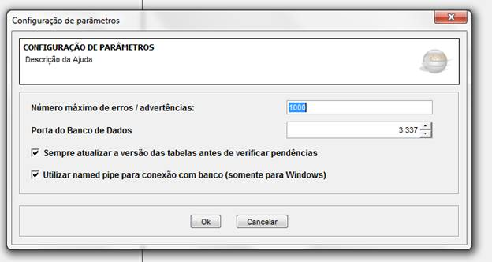

O PVA também permite configurar a quantidade de erros e advertências a serem detectadas.

O padrão estabelecido é 1000 erros e advertências, que pode ser alterado para o máximo de 5000.
(Ato Cotepe/ICMS nº 9/2008 , Apêndice A, subitem 1.2.1)

Retornar ao Sumário

4.6 OIE

O menu OIE (arquivos de operações interestaduais) permite ao usuário as seguintes opções:
a) importar OIE;

b) visualizar OIE; e

c) excluir OIE.

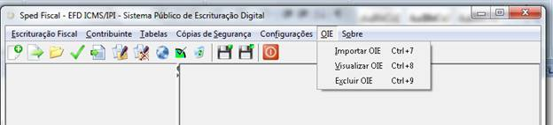

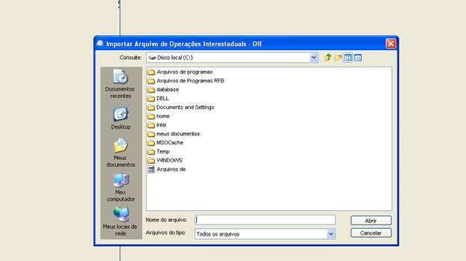

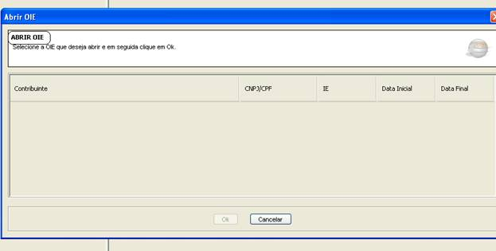

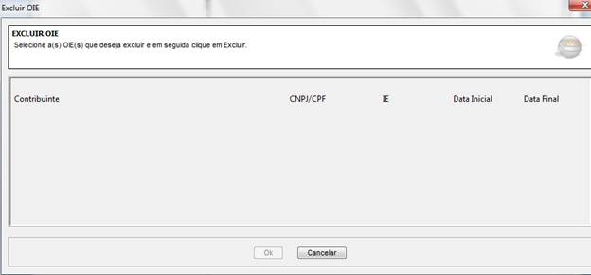
(Ato Cotepe/ICMS nº 9/2008 , Apêndice A, subitem 1.2.1)

Retornar ao Sumário

4.7 Sobre

No menu "Sobre", o usuário conta com os seguintes itens:

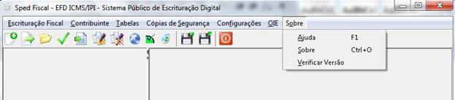
a) "Ajuda": permite ao usuário acessar a "Apresentação do Programa";

b) "Sobre": permite a visualização da versão do PVA;

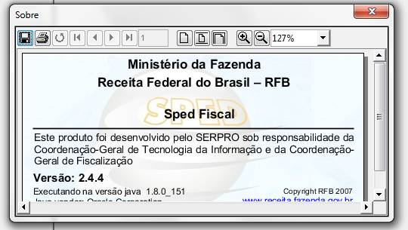
c) "Verificar Versão": permite verificar a versão do PVA.

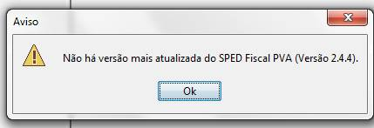
(Ato Cotepe/ICMS nº 9/2008 , Apêndice A, subitem 1.2.1)

Retornar ao Sumário

4.8 Visualização de relatórios ou de escrituração

Depois de aberta a EFD o PVA permite ao usuário selecionar as opções de visualização de relatórios ou de escriturações localizados no frame esquerdo do PVA, dispostos em 2 abas:
a) "Relatórios"; e

b) "Escrituração".
(Ato Cotepe/ICMS nº 9/2008 , Apêndice A, subitem 1.2.1)

Retornar ao Sumário

4.8.1 Relatórios

Quando selecionada a aba "Relatórios", o programa permite a visualização, por relatórios predefinidos de informações prestadas na EFD. Nessa aba é possível visualizar:

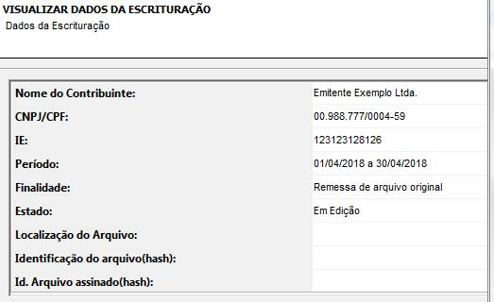
a) "Dados da Escrituração": o programa apresenta os dados da escrituração aberta, permitindo ao usuário a visualização das seguintes informações:
a.1) nome do contribuinte;

a.2) CNPJ/CPF;

a.3) inscrição estadual;

a.4) período da escrituração;

a.5) finalidade do arquivo (se original ou substituto);

a.6) estado do arquivo (importado com erros, validado, assinado ou transmitido);

a.7) localização do arquivo;

a.8) identificação do arquivo;

b) "Relatórios de Registros Fiscais":
b.1) "Documentos": o programa permite a visualização dos registros fiscais de documentos referentes a:

b.1.1) "Entradas de mercadorias e aquisição de serviços": corresponde ao Registro de Entradas;

b.1.2) "Saídas de mercadorias e prestação de serviços": corresponde ao Registro de Saídas;

b.2) "Apuração do ICMS": o programa permite visualizar os registros fiscais de apuração do ICMS devido por operações próprias ou por substituição tributária, ou verificar se há saldo credor a transportar para o período subsequente;

b.3) "Apuração do IPI": poderão ser visualizadas as consolidações de valores por período de apuração (agrupadas na combinação "CFOP + CST_IPI"), apresentadas nos registros E500 e respectivos registros filhos, bem como os registros fiscais do IPI, por período de apuração, segundo informado no registro E520;

b.4) "Inventário Físico": o programa permite a visualização dos dados referentes ao inventário apresentado;

b.5) "Outras Informações": o programa permite a visualização dos registros fiscais informados no bloco 1;

c) "Relatório de Pendências": permite a visualização das inconsistências na escrituração fiscal apontadas durante o processo de validação da escrituração;

d) "Assinatura": permite visualizar informações referentes à assinatura digital aplicada ao arquivo da EFD;

e) "Recibo da Transmissão": permite a visualização de informações do recibo de entrega do arquivo da EFD, quando transmitida com sucesso.
(Ato Cotepe/ICMS nº 9/2008 , Apêndice A, subitem 1.2.1)

Retornar ao Sumário

4.8.2 Escrituração

Quando selecionada a aba "Escrituração", o usuário poderá visualizar cada um dos registros apresentados na EFD ou, se escolhido o modo de edição, alterar dados da EFD importada.

A digitação ou correção de dados somente é possível através de subformulários, que serão disponibilizados através de um clique duplo no registro.

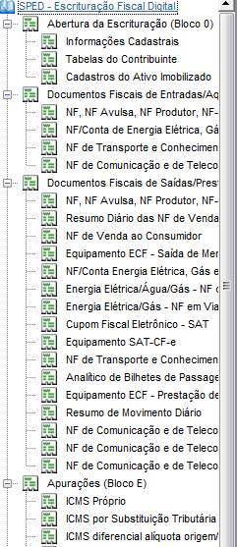

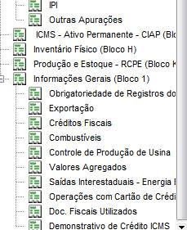

Assim, nessa aba será possível visualizar:
a) "Abertura da Escrituração": poderão ser disponibilizados para visualização ou digitação os registros referentes a informações cadastrais e tabelas do contribuinte, todos do bloco 0;

b) "Documentos Fiscais de Entradas/Aquisições de Serviços": permite a visualização ou digitação dos documentos fiscais de entradas de mercadorias ou serviços;

c) "Documentos Fiscais de Saídas/Prestações": permite a visualização ou digitação dos registros fiscais de saídas ou prestações de serviços;

d) "Apurações": permite a visualização ou digitação dos registros apresentados no bloco E, por período de apuração do ICMS, ICMS-ST e IPI;

e) "Inventário Físico": permite a visualização ou digitação dos dados informados no bloco H e dos registros filhos;

f) "Produção e Estoque - RCPE (Bloco K); e

g) "Informações Gerais": permite a visualização ou digitação dos dados informados no bloco 1 e dos respectivos registros filhos.
(Ato Cotepe/ICMS nº 9/2008 , Apêndice A, subitem 1.2.1)

Retornar ao Sumário

4.9 Ícones

Os ícones estão dispostos horizontalmente logo abaixo da barra de opções e permitem acessar de forma rápida as funções do programa. Seguem os ícones da barra de ferramentas e suas funções:

a)
- criar nova escrituração;

b)
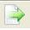 - importar escrituração;

c)
 - abrir escrituração;

d)
 - verificar pendências;

e)
 - gerar arquivo da escrituração;

f)
 - assinar escrituração;

g)
 - excluir assinatura;

h)
- transmitir escrituração;

i)
- consultar situação da escrituração;

j)
- excluir escrituração;

k)
- gerar cópia de segurança;

l)
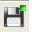 - restaurar cópia de segurança;

m)
 - sair do programa.
(Ato Cotepe/ICMS nº 9/2008 , Apêndice A, subitem 1.2.1)

Retornar ao Sumário

4.10 Teclas de atalho

O PVA possibilita o acesso às funções também por meio de teclas de atalho, sem a necessidade de utilização do mouse. As teclas de atalho estão disponíveis para todas as funções existentes nos ícones citados no subitem 4.8.

Seguem as teclas de atalho:
a) da opção "Escrituração Fiscal":
a.1) criar escrituração fiscal: "Ctrl + N";

a.2) importar escrituração fiscal: "Ctrl + I";

a.3) abrir escrituração fiscal: "Ctrl + A";

a.4) verificar pendências: "Ctrl + V";

a.5) gerar arquivo para entrega: "Ctrl + G";

a.6) assinar escrituração fiscal: "Ctrl + S";

a.7) excluir assinatura da escrituração fiscal: "Ctrl + X";

a.8) transmitir escrituração fiscal: "Ctrl + T";

a.9) consultar situação da escrituração fiscal: "Ctrl + C";

a.10) excluir escrituração fiscal: "Ctrl + E";

a.11) visualizar recibo de transmissão: "Ctrl + R";

a.12) sair: "Alt + F4";

b) da opção "Contribuinte":
b.1) cadastrar contribuinte: "Ctrl + Shift + N";

b.2) abrir cadastro: "Ctrl + Shift + A";

b.3) fechar cadastro: "Ctrl + Shift + F";

b.4) excluir cadastro: "Ctrl + Shift + E";

c) da opção "Tabelas":
c.1) atualizar tabelas: "Ctrl + Shift + Z";

d) da opção "Cópias de Segurança":
d.1) gerar cópia de segurança da EFD: "Ctrl + P";

d.2) restaurar cópia de segurança da EFD: "Ctrl + U";

d.3) gerar cópia de segurança do cadastro: "Ctrl + Shift + P";

d.4) restaurar cópia de segurança do cadastro: "Ctrl + Shift + U";

e) da opção "Configurações":
e.1) configurar aplicação: "Ctrl + L";

f) da opção "Sobre":
f.1) obter ajuda: "F1";

f.2) ver as propriedades do PVA: "Ctrl + O".
(Ato Cotepe/ICMS nº 9/2008 , Apêndice A, subitem 1.2.1)

Legislação Referenciada

Ato Cotepe/ICMS nº 9/2008Decreto nº 6.022/2007

